ПЛАСТИЛИНОВАЯ ЖИВОПИСЬ
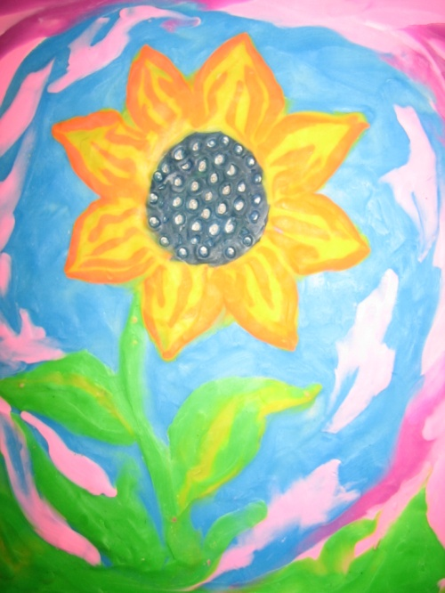

СМЫСЛ РАБОТЫ В ЭТОЙ ТЕХНИКЕ:
Рисование пластилином - замечательный по своим возможностям вид изобразительной деятельности. Оно позволяет ребенку освоить объем, сделать картинку рельефной и за счет этого более выразительной и живой.
Но, кроме того, это еще и способ задать детским пальчикам хорошую мышечную нагрузку. Особенно там, где требуется размазывать пластилин по плоскости, покрывать цветовым фоном поверхность картона, стекла или пластмассы.

РЕКОМЕНДАЦИИ РОДИТЕЛЯМ:
Начинать лучше с размера в четверть альбомного листа: такой формат ребенок в состоянии покрыть тонким слоем пластилина, размазывая его большим и указательным пальцами правой руки (для левшей, соответственно, левой руки) попеременно. Иногда, если основная рабочая рука устала, можно часть работы переложить на другую руку. Основой может служить картон или пластмасса. Стекло с обработанными краями можно предложить ребенку в качестве основы только в том случае, если он уже освоил технику рисования пластилином и умеет работать аккуратно.

Цветовой фон выбирается в соответствии с задуманным сюжетом. Можно научить детей смешивать пластилин. Для этого есть два способа. Первый - смешивать прямо на основе, накладывая мазки попеременно. А можно взять несколько кусочков пластилина разного цвета, перемешать в одном колобке и потом начинать рисовать.

ПРЕДВАРИТЕЛЬНАЯ РАБОТА:
- твердый пластилин разогреть перед занятием в емкости с горячей водой из-под крана (но не заливать кипятком).
- пластилин – материал объемный, имеющий вес. Поэтому для работы следует использовать не тонкие листы, а плотный картон, чтобы не происходила деформация основы при выполнении приемов примазывания, сглаживания поверхностей создаваемого изображения.
- поверхность выполненной из пластилина работы следует покрыть бесцветным лаком. Под лаковой пленкой пластилин со временем затвердеет, изделие станет более ярким.
- на рабочем столе ребенка должна обязательно присутствовать тканевая салфетка для рук, чтобы он мог воспользоваться ею в любое время, а после выполненной работы первоначально вытереть руки салфеткой, а затем вымыть их водой с мылом.

МАТЕРИАЛ: картон, простой графитный карандаш, набор пластилина, стеки, салфетки для рук.

ПРАВИЛА РАБОТЫ В ЭТОЙ ТЕХНИКЕ:
- Сделайте рисунок простым карандашом.
- Мелкими кусочками пластилина заполнить пространство рисунка, разглаживая поверхность пальцами, предварительно смоченными водой.
- Пластилин можно смешивать, добавляя нужные оттенки цвета в рисунок.
- Чтобы контур рисунка сделать объемнее, раскатайте тонкие колбаски, выложите их по контуру.
- Можно нанести рельефный рисунок с помощью стеки.

ПОСЛЕДУЮЩИЙ РИСОВАНИЮ ЭТАП:
Барельефную картинку легко изменить, дополняя деталями, варьируя приемы пластического изображения. Например, из зимнего пластилинового дерева легко создать весеннее, добавив на голые веточки зеленые листочки и розовые цветы, а к лету заменить цветы на яблоки. Пластилиновую картину можно раскрасить гуашью. Но следует учитывать, что пластилин отталкивает от себя водорастворимые краски. Чтобы этого избежать, предварительно обработайте готовое изделие мыльной пеной или добавьте немного жидкого мыла в гуашь. Набирать краску на кисть следует без предварительно обильного смачивания водой – только в этом случае пластилиновая поверхность будет окрашена равномерно.

